《Python语言程序设计》
实验报告七

专业班级： 2314
学 号： 2023109223
姓 名： 刘文博
教 师： 陶茂虎
日 期： 11.24

实验7 错误和异常处理（拓展学习）

班级： 学号： 姓名：

一、 实验目的：（已阅读） 备注：请读一遍
1、熟练掌握python程序错误的常用3中类型：语法错误、运行时错误和逻辑错误；
2、熟练掌握异常处理：异常处理概述、内置异常类、引发异常、捕获异常处理机制、python虚拟机捕获处理异常、使用try…except…else…finally语句捕获处理异常；
3、熟练掌握断言处理。
4、熟练掌握python程序的基本调试方法。
5、熟练掌握使用logging模块记录日志。
二、实验任务
1、熟练运用IDLE，PyCharm集成开发环境，完成课本中P126页7.7上机实践例7.1---例7.20的math模块和数学函数。
2、熟练运用IDLE，PyCharm集成开发环境，完成课本中P127页7.8案例研究：使用调试器调试python程序。

三、实验过程：（备注：每个实验前写实验题目及解答思路，实验中记载解决的问题、及对实验例题代码修改运行效果和所学到知识点总结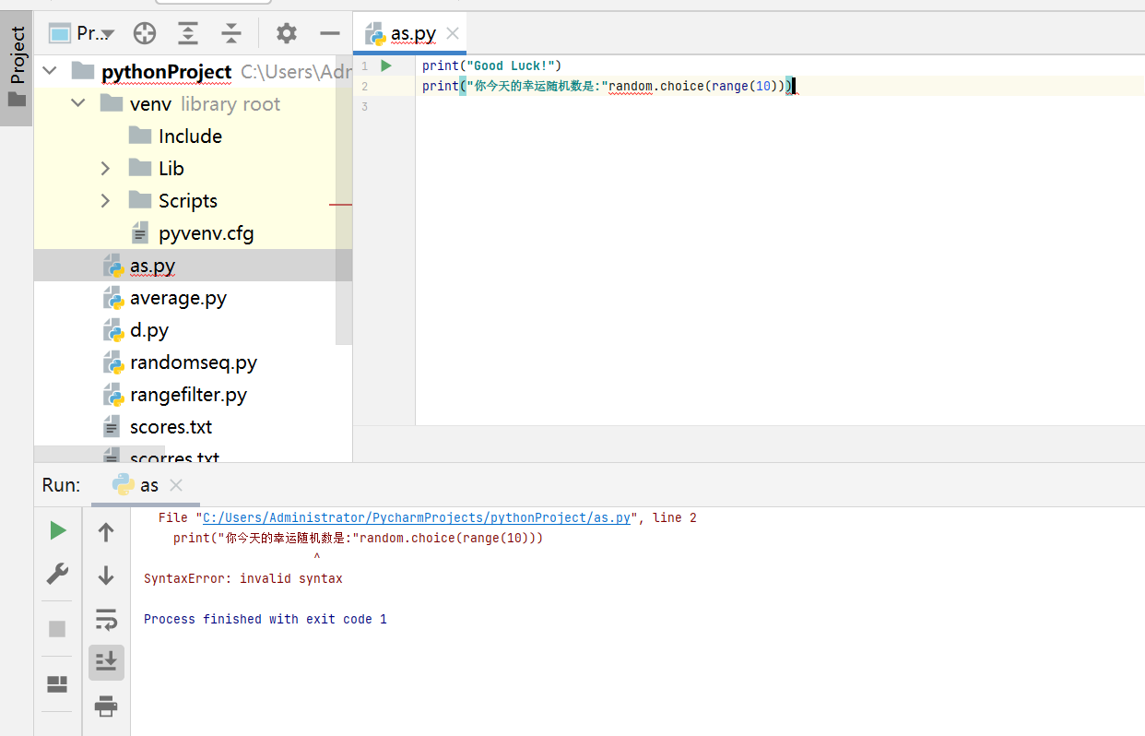
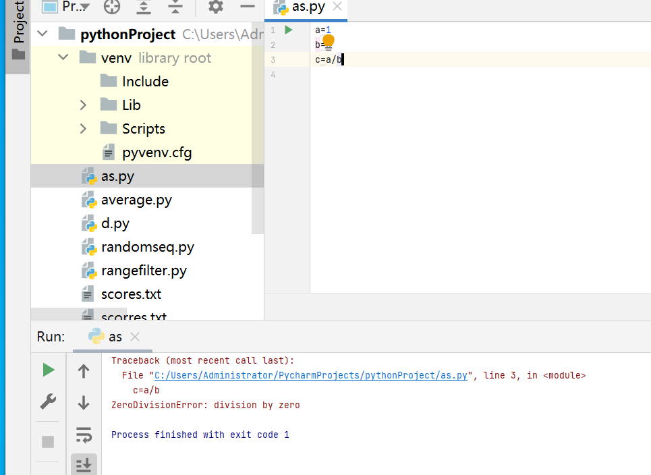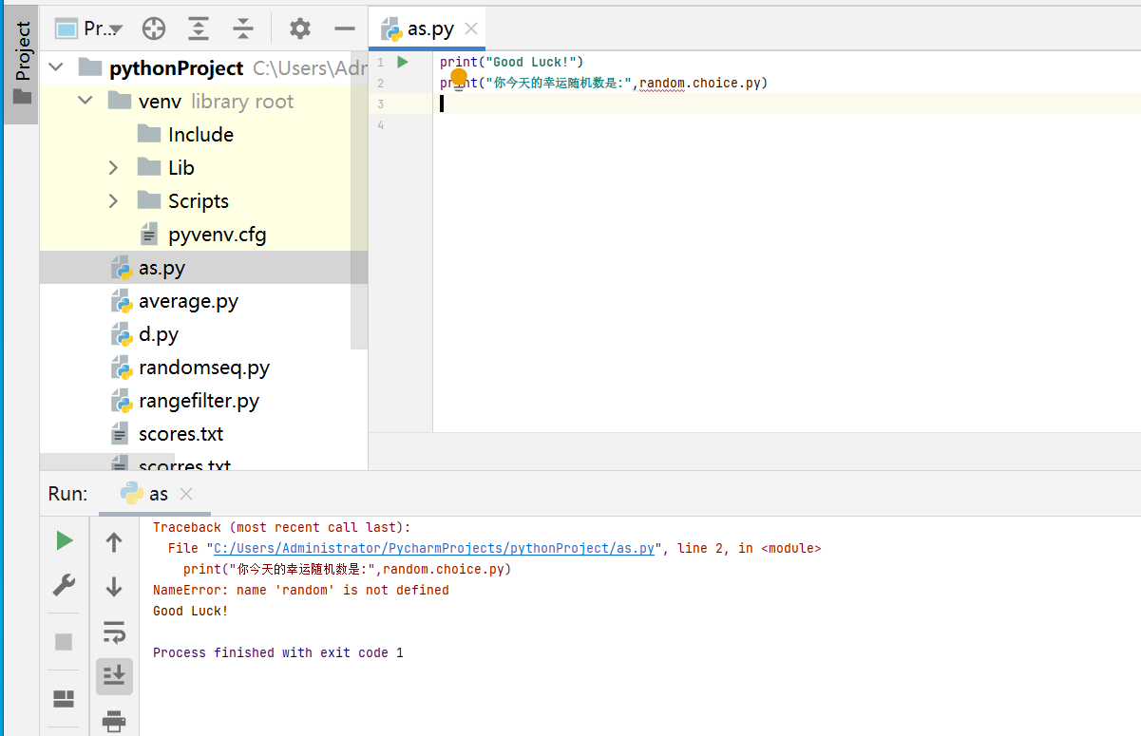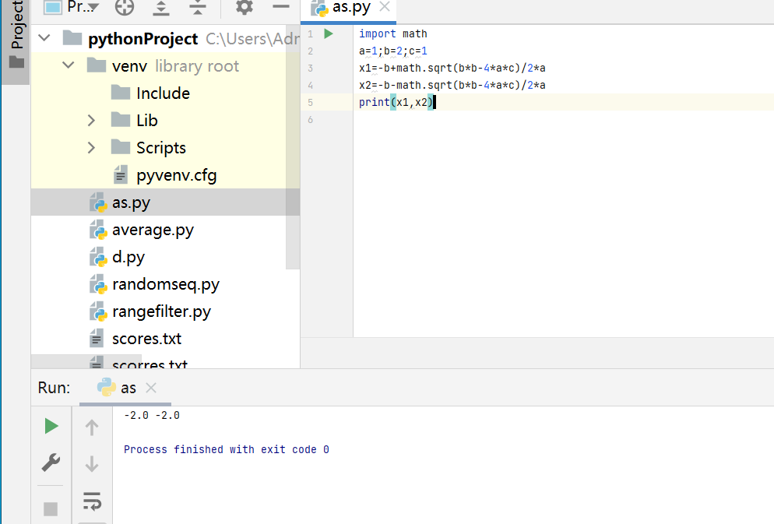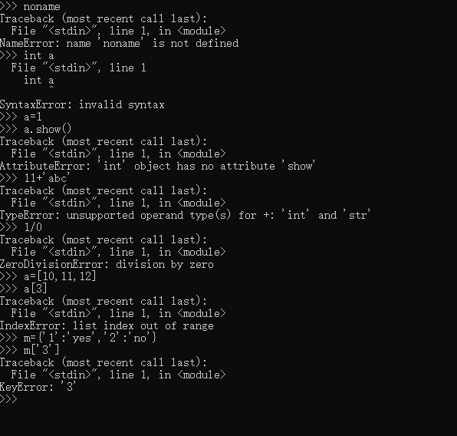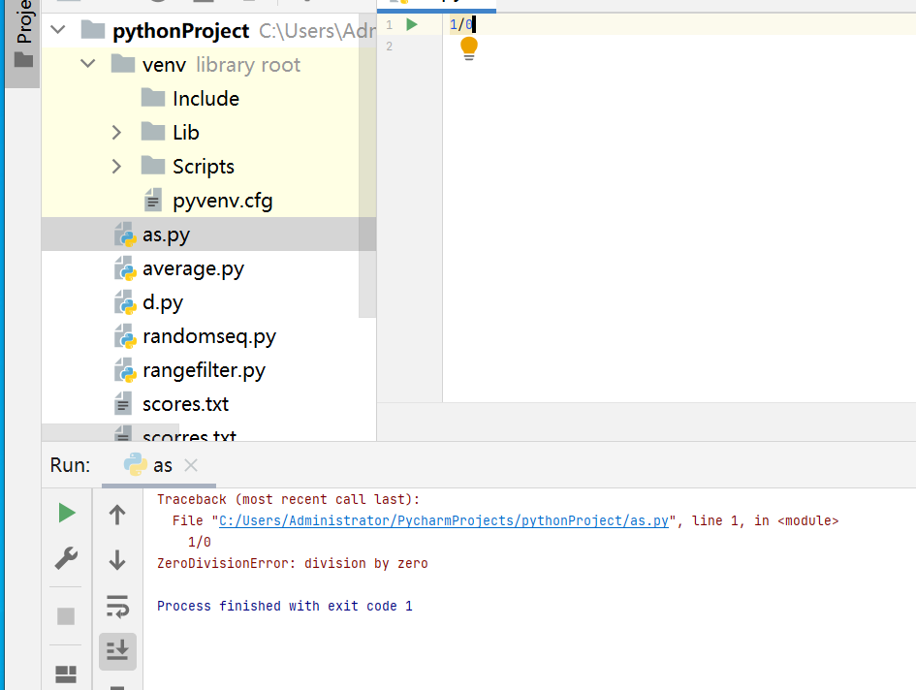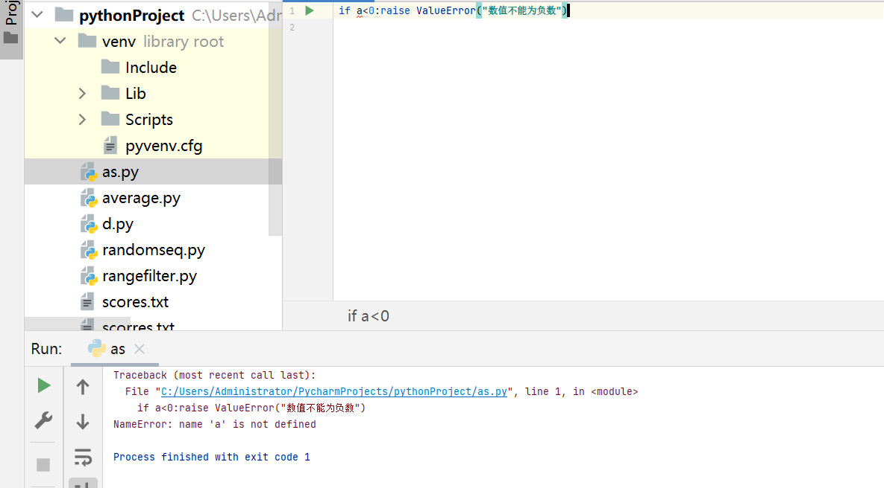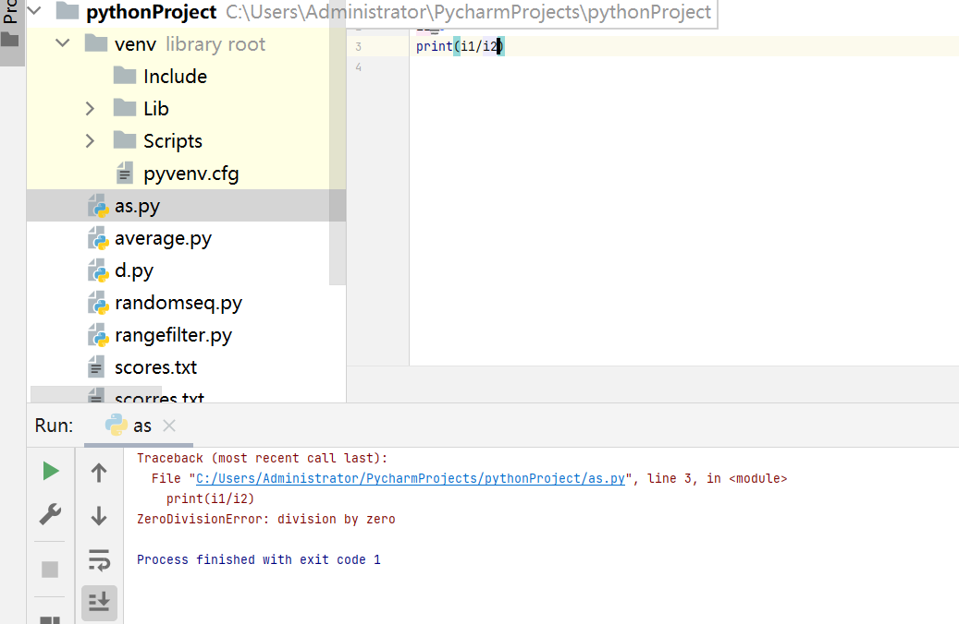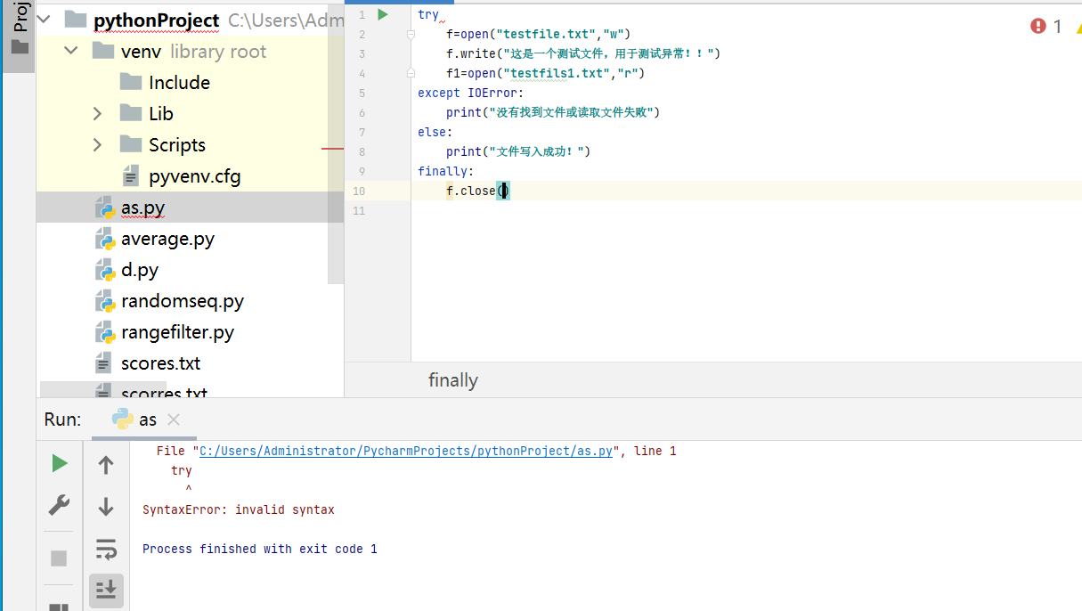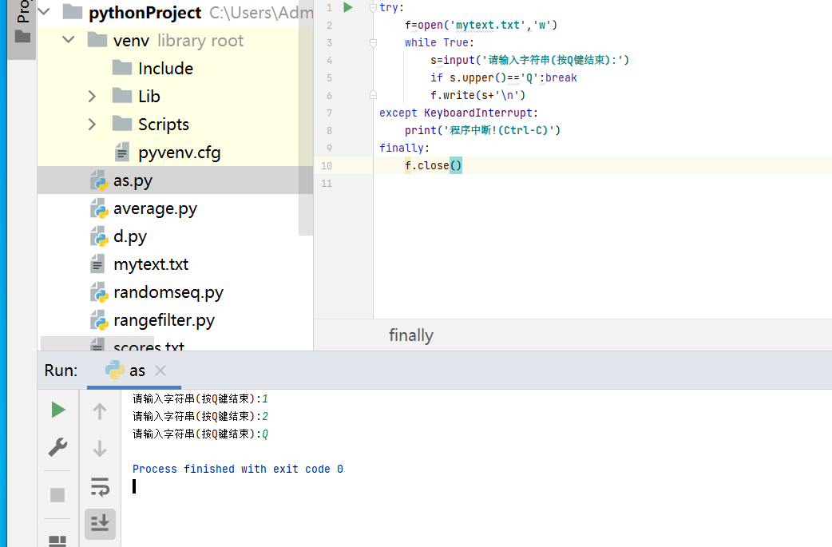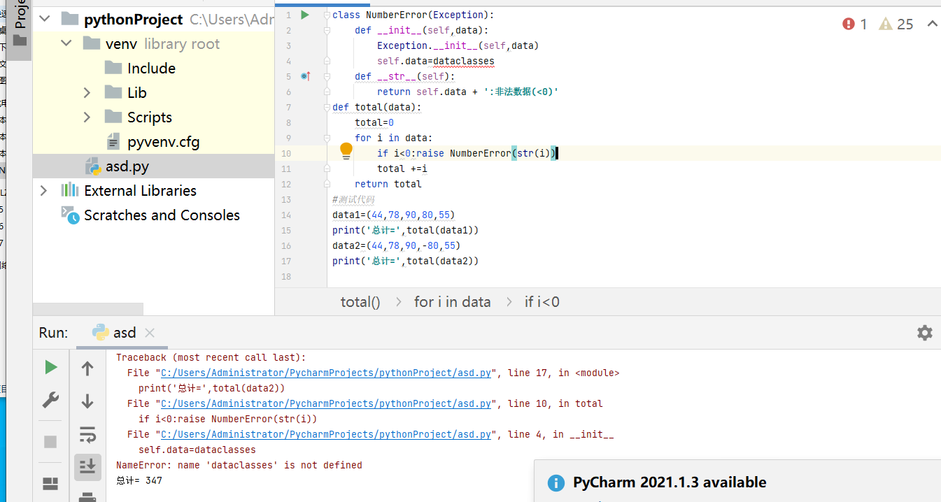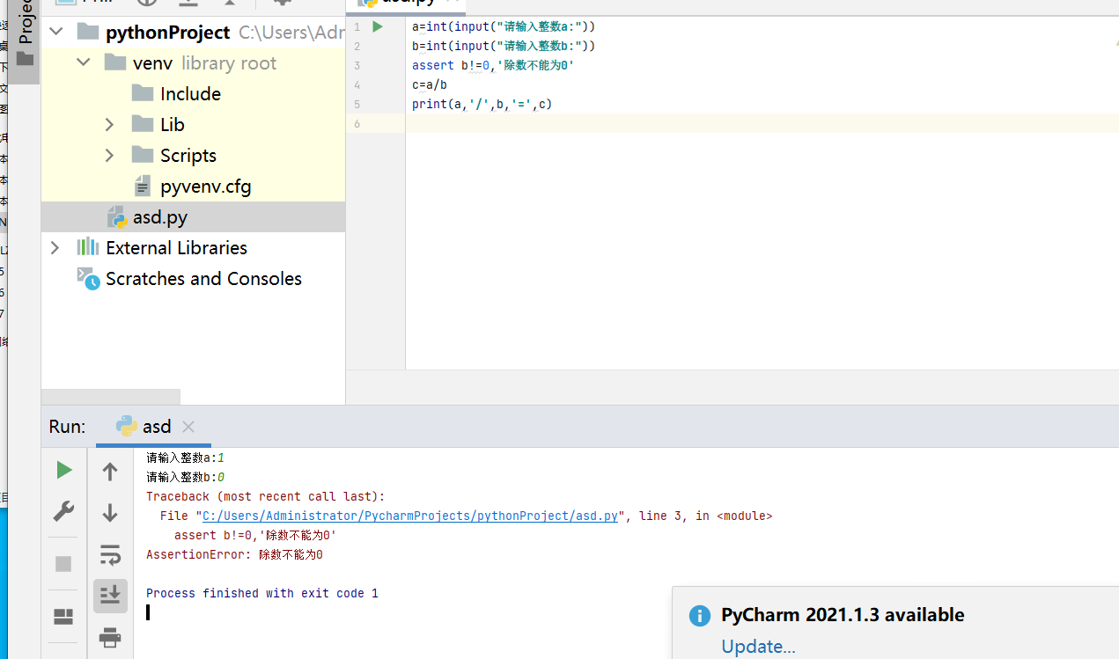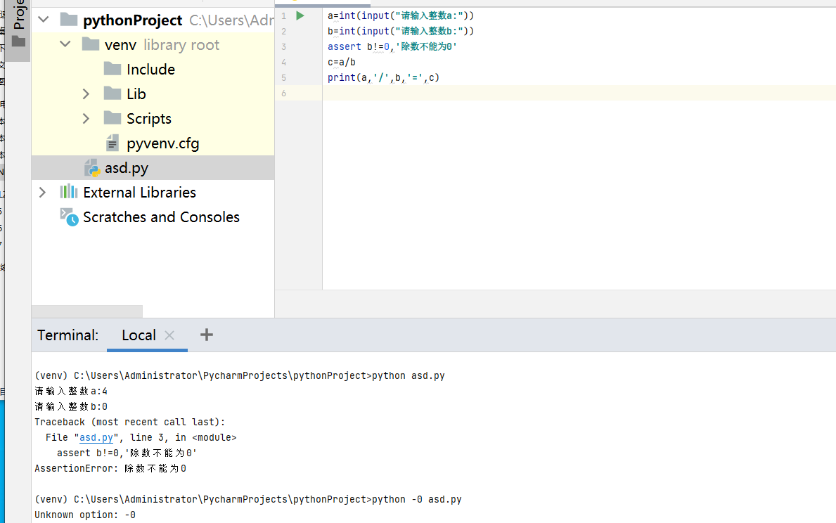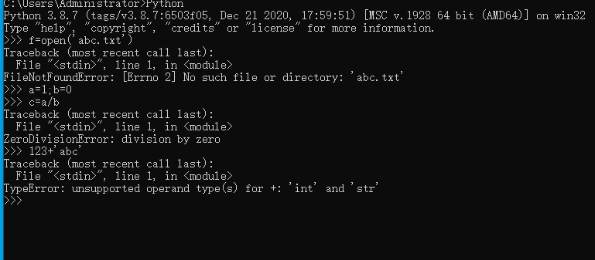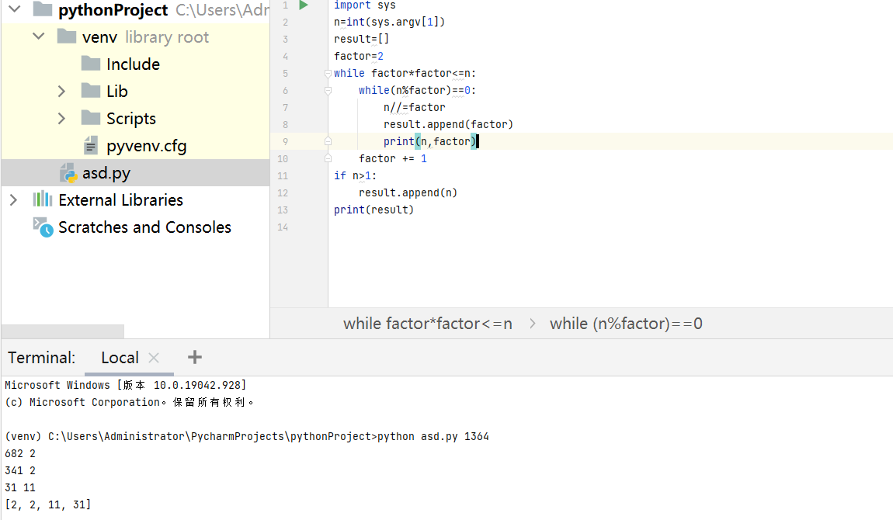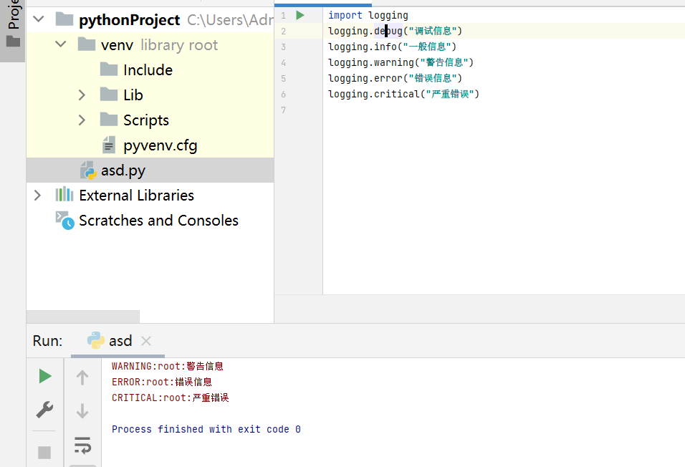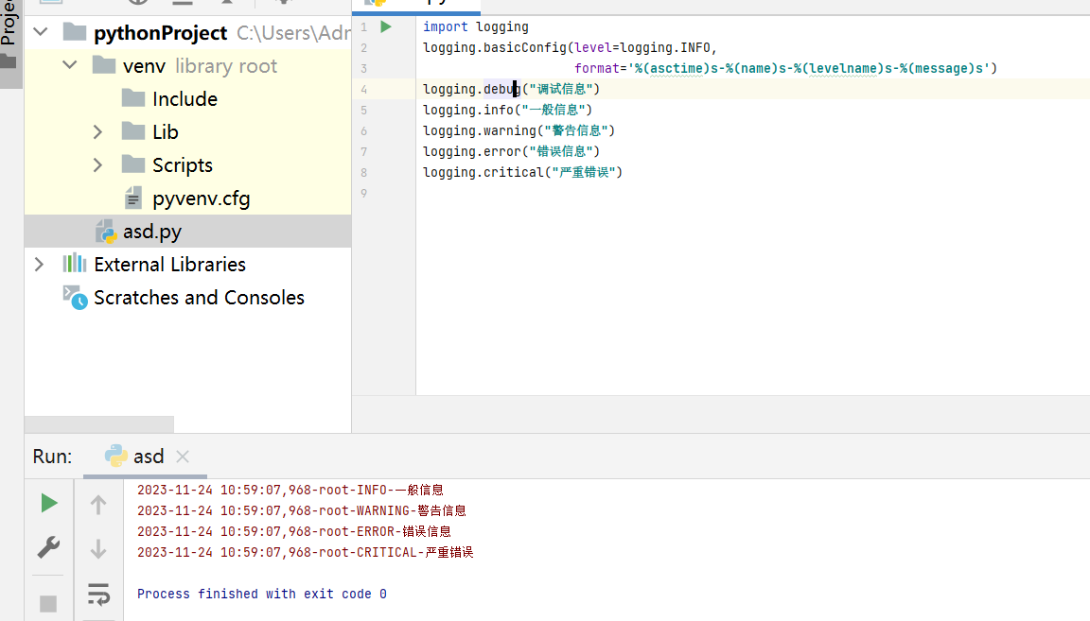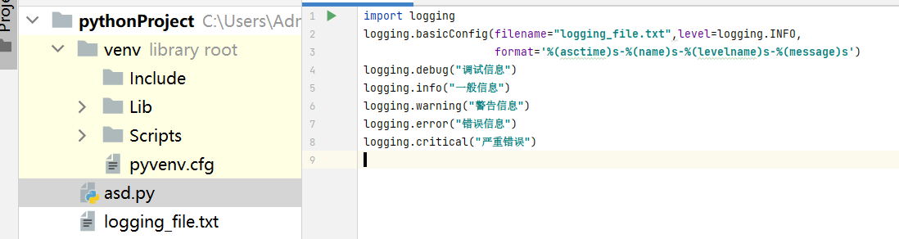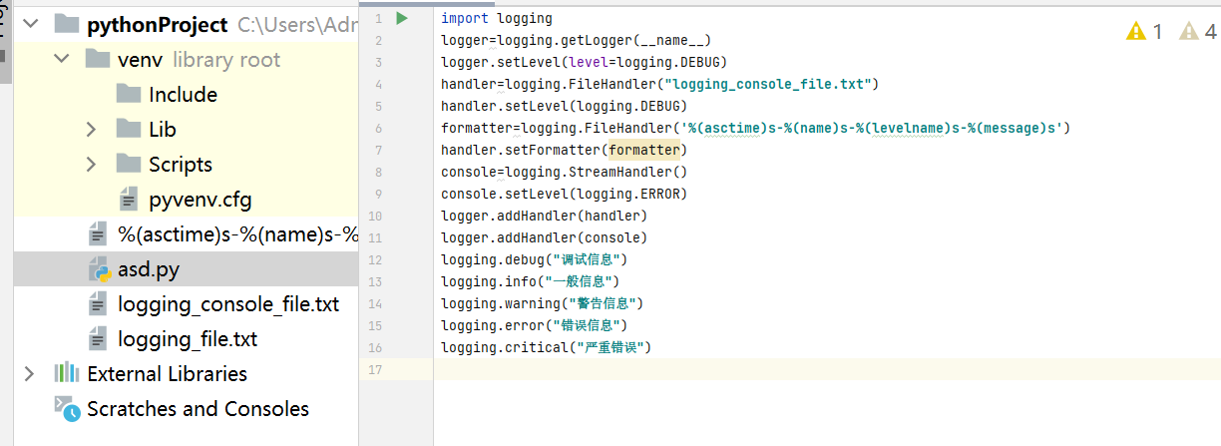

四、实验总结。（包括实验过程中出现的问题、新的理解、实验心得体会等）
注意每一个字符，每一个标点

